

הנדון: דו"ח פרויקט – שפות תכנות

מחלקה: הנדסת תוכנה

פרטי המגישים:

* עידן נוישול 207813635
* ספיר גילני 322358284

קורס שפות תכנות

(10211)

תוכן עניינים

1. הקדמה 3

2. BNF – תיאור השפה והדקדוק 3

3. איך להריץ – מדריך קצר 6

4. תיאור חלקי המערכת 6

4.1 תיאור Use Case Diagram של ה-Interpreter 6

4.2 תיאור ה-Lexer 6

4.3 תיאור ה-Parser 8

4.4 תיאור ה-Interpreter 9

5. Design Decisions 10

5.1 תיאור חלקי המערכת והחלטות העיצוב 10

5.2 הנחות ומגבלות של השפה 10

6. Cheat Sheet 11

# הקדמה

הסבר קצר על קבצי המערכת (README קובץ הBNF, יחידת הבדיקות, סקריפט של דוגמה להרצה, תכולת הinterpreter, user guide איך מריצים – אולי סקשיין בREADME) כולל תכלול קצר של הדברים שהקוד שלנו תומך (מתן שגיאות, הרצת המערכת פקודה פקודה, הרצה שוטפת של כמה פקודות.

# BNF – תיאור השפה והדקדוק

תיאור מפורט של השפה – עם דוגמאות לפקודות תקינות.

הפונקציה הראשית ב-BNF המתארת את הפקודות המתאימות בשפה נקראת <language_command>.

**<language_command> ::= <func_def> | <call_func> | <comment> | <printed_note> | <lambda> | <comp_expression> | <TT_EXIT>**

**<func_def> ::= <TT_FUNC> <func_name> <TT_FUNC> <args> <TT_FUNC_SIGN> <language_command>**

**<call_func> ::= <TT_CALL_FUNC> <func_name> <nested_func>+ | <TT_CALL_FUNC> <func_name> <nested_func>+**

**<arg_value> ::= <arg_value> <TT_COMMA> <atom> | <atom>**

**<nested_func> ::= <TT_FUNC_LBRACKET> <arg_value> <TT_FUNC_RBRACKET> | <TT_FUNC_LBRACKET> <TT_FUNC_RBRACKET>**

**<atom> ::= <INT> | <TT_STRING> | <bool>**

**<comment> ::= <TT_COMMENT> <text>\***

**<text> ::= <TT_STRING> | <INT> | <TT_STRING> <text> | <INT> <text>**

**<printed_note> ::= <TT_PRINTED_NOTE> <text>\***

**<lambda> ::= <TT_LLAMBDA> <arg_name> <TT_LAMBDA_SIGN> <language_command> <TT_RLAMBDA> <nested_args>+**

**<nested_args> ::= <TT_LPAREN> <arg_value> <TT_RPAREN> | <TT_LPAREN> <TT_RPAREN>**

**<comp_expression> ::= <TT_NOT> <comp_expression> | <second_expression> <AND_OR> <second_expression> | <second_expression>**

**<second_expression> ::= <first_expression> <BOOL_OPS> <first_expression> | <first_expression> | <second_expression> <BOOL_OPS> <second_expression>**

**<first_expression> ::= <factor> <PLUS_MINUS> <factor> | <factor> | <first_expression> <PLUS_MINUS> <first_expression>**

**<factor> ::= <INT> | <bool> | <TT_STRING> | <lambda> | <TT_LPAREN> <comp_expression> <TT_RPAREN> | <factor> <MUL_DIV_MOD> <factor> | <call_func> | <lambda>**

**<TT_FUNC> ::= <whitespace>* "$" <whitespace>\***

**<func_name> ::= <whitespace>* <TT_STRING> <whitespace>\***

**<TT_LPAREN> ::= <whitespace>* "(" <whitespace>\***

**<TT_RPAREN> ::= <whitespace>* ")" <whitespace>\***

**<args> ::= <TT_LPAREN> <arg_name> <TT_RPAREN> | <TT_LPAREN> <TT_RPAREN>**

**<arg_name> ::= <TT_STRING> <TT_COMMA> <TT_STRING> | <TT_STRING>**

**<TT_FUNC_SIGN> ::= <whitespace>* "=>" <whitespace>\***

**<TT_LLAMBDA> ::= <whitespace>* "[" <whitespace>\***

**<TT_RLAMBDA> ::= <whitespace>* "]" <whitespace>\***

**<TT_LAMBDA_SIGN> ::= <whitespace>* ":" <whitespace>\***

**<TT_CALL_FUNC> ::= <whitespace>* "@" <whitespace>\***

**<TT_FUNC_LBRACKET> ::= <whitespace>* "{" <whitespace>\***

**<TT_FUNC_RBRACKET> ::= <whitespace>* "}" <whitespace>\***

**<AND_OR> ::= <TT_AND> | <TT_OR>**

**<TT_AND> ::= <whitespace>* "&&" <whitespace>\***

**<TT_OR> ::= <whitespace>* "||" <whitespace>\***

**<TT_STRING> ::= <whitespace>* <letters> <whitespace>\***

**<letters> ::= <small_letter> <TT_STRING> | <large_letter> <TT_STRING> | <small_letter> | <large_letter>**

**<small_letter> ::= [a-z]+**

**<large_letter> ::= [A-Z]+**

**<TRUE> ::= <whitespace>* "True" <whitespace>\***

**<FALSE> ::= <whitespace>* "False" <whitespace>\***

**<bool> ::= <TRUE> | <FALSE>**

**<TT_COMMA> ::= <whitespace>* "," <whitespace>\***

**<TT_NOT> ::= <whitespace>* "!" <whitespace>\***

**<TT_COMMENT> ::= <whitespace>* "#"**

**<TT_PRINTED_NOTE> ::= <whitespace>* "##"**

**<TT_EXIT> ::= <whitespace>* "EXIT" <whitespace>\***

**<INT> ::= "-" <INT> | <number> | <float>**

**<float> ::= <number> "." <number>**

**<number> ::= <non_digit_zero> <digits>\***

**<digits> ::= <zero> | <non_digit_zero>**

**<non_digit_zero> ::= [1-9]+**

**<zero> ::= "0"**

**<PLUS_MINUS> ::= <TT_PLUS> | <TT_MINUS>**

**<TT_PLUS> ::= <whitespace>* "+" <whitespace>\***

**<TT_MINUS> ::= <whitespace>* "-" <whitespace>\***

**<MUL_DIV_MOD> ::= <TT_MUL> | <TT_DIV> | <TT_MODULO>**

**<TT_MUL> ::= <whitespace>* "*" <whitespace>\***

**<TT_DIV> ::= <whitespace>* "/" <whitespace>\***

**<TT_MODULO> ::= <whitespace>* "%" <whitespace>\***

**<BOOL_OPS> ::= <EE> | <NE> | <GT> | <GTE> | <LT> | <LTE>**

**<EE> ::= <whitespace>* "==" <whitespace>\***

**<NE> ::= <whitespace>* "!=" <whitespace>\***

**<GT> ::= <whitespace>* ">" <whitespace>\***

**<LT> ::= <whitespace>* "<" <whitespace>\***

**<GTE> ::= <whitespace>* ">=" <whitespace>\***

**<LTE> ::= <whitespace>* "<=" <whitespace>\***

**<whitespace> ::= " " | "\t"**

# איך להריץ – מדריך קצר

עבודה מול הinterpreter, והרצה של קובץ פקודות תקינות שמתאימות לשפה שהגדרנו (זה ירוץ בצורה הבאה: python shell.py -f blabla). נראה איך להריץ מתוך הpycharm ומתוך הcmd אולי?

# תיאור חלקי המערכת



## תיאור Use Case Diagram של ה-Interpreter

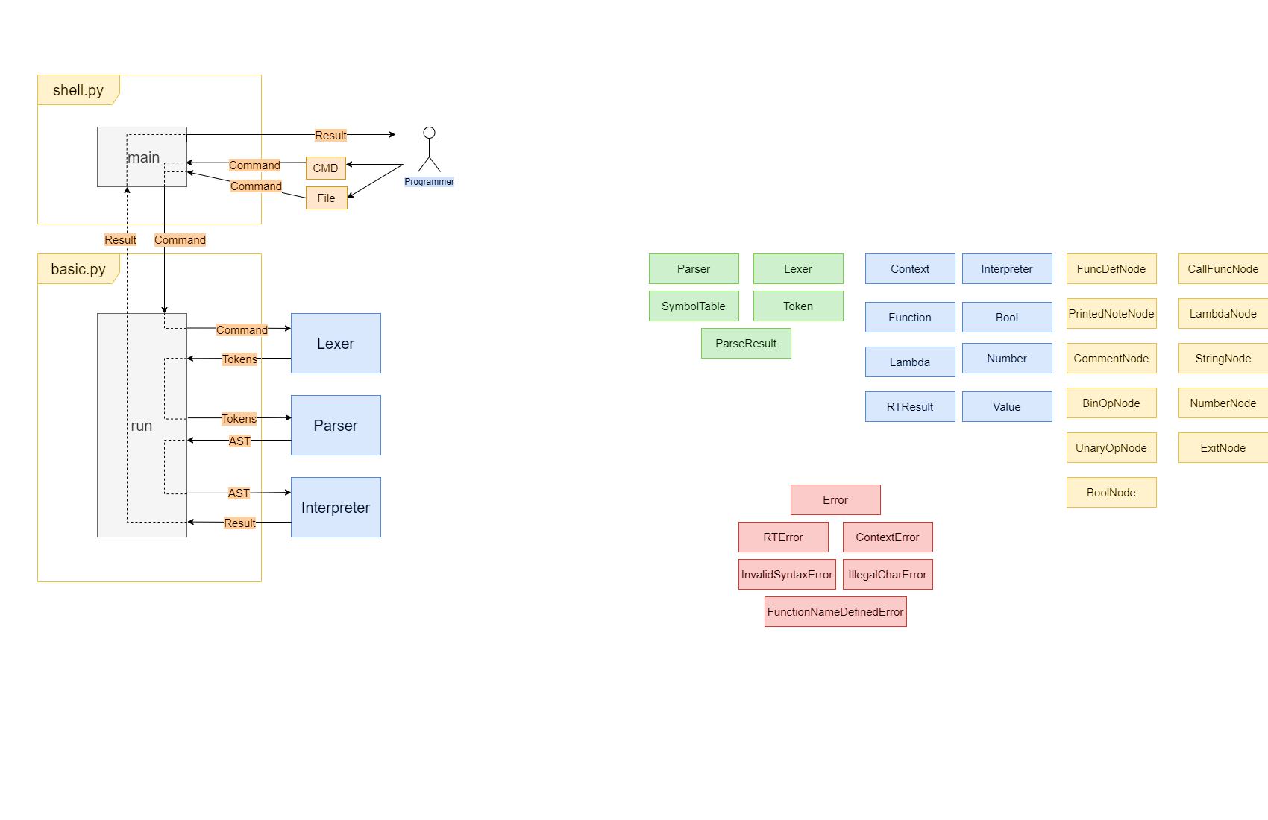שרטוט המתאר את ה-Interpreter של שפת התכנות שלנו:

המתכנת המשתמש בשפה שלנו ומריץ פקודות ב-Interpreter יכול להריך בשני אופנים: פקודה-פקודה ב-Command Line או כתוכנית שלמה בקובץ נפרד המסתיים ב-*.lambda המכיל את הפקודות הדרושות.

קובץ ה-shell.py הוא התוכנית המפעילה את ה-Interpreter ומעבירה את הפקודות המגיעות מהמתכנת לפונקציית run() שבקובץ ה-basic.py. הפקודה עוברת את שלבי ה-Lexer, ה-Parser, ולבסוף ה-Interpreter שיוסברו בסעיפים הבאים, עד אשר היא מופעלת ומוחזר התוצאה חזרה למשתמש.

## תיאור ה-Lexer

השלב הראשון בתהליך, בו מבוצע ניתוח מילולי ורצף התווים שהוכנסו על ידי המתכנת מתורגמים ל-token-ים המוכרים על ידי השפה. הסיווג בשפה שלנו וה-token-ים בהם השפה תומכת הם:

|  |  |  |  |
| --- | --- | --- | --- |
| **ביטויים אריתמטיים** | **פעולות בוליאניות** | **פעולות השוואה** | **הגדרת פונקציות** |
| INT  FLOAT (.)  PLUS (+)  MINUS (-)  MUL (*)  DIV (/)  MODULO (%)  LPAREN ‘(‘  RPAREN ‘)’ | AND (&&)  OR (||)  NOT (!)  BOOL (‘True’, ‘False’) | EQ (=)  EE (==)  NE (!=)  LT (<)  GT (>)  LTE (<=)  GTE (>=) | FUNC ($)  FUNC_NAME  FUNC_ARGS  FUNC_SIGN (=>)  FUNC_BODY |
|  |  |
|  |  |  |
|  |  |  |
| **קריאה לפונקציות** | **Lambda** | **אחר** |  |
| CALL_FUNC (@)  FUNC_LBRACKET ‘{‘  FUNC_RBRACKET ‘}‘ | LLAMBDA ‘[‘  RLAMBDA ‘]’  LAMBDA_SIGN (:) | STRING  COMMA (,)  COMMENT (#)  PRINTED_NOTE (##)  EOF  EXIT (‘EXIT’) |  |
|  |
|  |
|  |  |
|  |  |  |

**מספר הערות:**

* השפה תומכת בסימנים (המתוארים מעלה), באותיות a-z,A-Z, במספרים חיובים ושליליים.
* ה-token הנקרא STRING הוא עבור כל רצף אותיות עוקבות. מכיוון שהשפה לא תומכת במחרוזות, המשמעות כאן היא עבור שמות של פונקציות, שמות של משתנים מקומיים בפונקצייה או ב-Lambda, הערות או הערות להדפסה, ושמות שמורים כמו True, False, EXIT.
* הפקודה EXIT נועדה לשימוש ב-Interpreter mode להרצת פקודות אחת אחרי השנייה ב-command line ועבור יציאה מהתוכנית ניתן לכתוב EXIT.
* ה-token הנקרא EOF נועד עבור סימון של סוף הפקודה.

**דוגמה להמרת פקודה לרשימת token-ים:**

* הפקודה: (3-1)*5
* [INT:5, MUL, LPAREN, INT:3, MINUS, INT:1, RPAREN]

## תיאור ה-Parser

בשלב השני בתהליך, מבוצע ניתוח מחרוזות של הסמלים וה-token-ים וסיווגם לפי אובייקטים ומרכיבים המתאימים לקשר ביניהם. הפקודות בשפה שלנו מפורשים למספר סוגי פקודות והם:

* הגדרה של פונקציה
* קריאה לפונקציה
* הערות בקוד
* הערות מודפסות
* למבדות
* יציאה מה-interpreter
* ביטויים בוליאנים/אריתמטיים ושילובם

אובייקטים אותם ה-parser בונה הם:

|  |  |
| --- | --- |
| * FuncDefNode * CallFuncNode * LambdaNode * CommentNode * PrintedNoteNode * StringNode | * NumberNode * BinOpNode * UnaryOpNode * BoolNode * ExitNode |

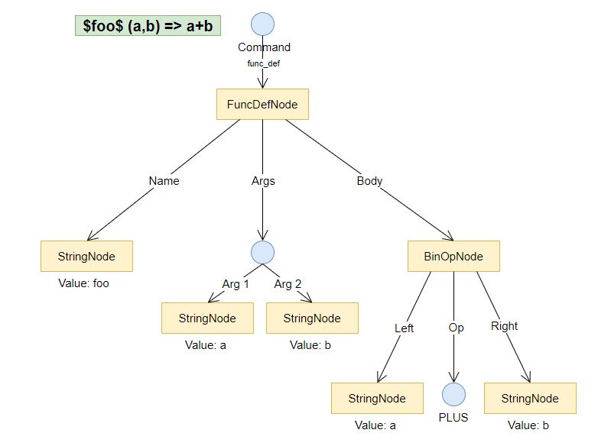דוגמה לבניית AST (Abstract Syntax Tree) על ידי ה-Parser עבור הגדרת פונקציה חדשה:

לאחר בניית ה-AST, ה-parser מחזיר אובייקט ParseResult שבמידה ופעולת הפרסור הצליחה חוזר האוביקט המתאים עם הערך המפורסר, אחרת, חוזרת שגיאה.

## תיאור ה-Interpreter

בשלב האחרון של התהליך, האוביקט שחזר מתוצאת הפרסור מגיע ל-Interpreter, לפונקציה הראשית הנקראת visit. פונקציה זו אחראית על הפעלת המתודות המקמפלות את האוביקט המתאים. לכל סוג של אוביקט קיימת פונקציה התואמת את שמה (visit_{ObjectName}). כך למשל, עבור האוביקט FuncDefNode, קיימת הפונקציה visit_FuncDefNode האחראית על קמפול הפקודה. בהתאם לכל אוביקט וכל סוג פקודה, ייבנה לבסוף האוביקט שיכיל את הערך המתאים ואת התוצאה הסופית.

האוביקטים שבהם ה-interpreter תומך הם:

* Number
* Bool
* Function
* Lambda

ה-interpreter מחזיר אוביקט RTResult שבמידה ופעולת הקמפול הצליחה, חוזר האוביקט המתאים עם תוצאת הקמפול, אחרת, חוזרת שגיאה.

דוגמה עבור הפקודה 5+3:

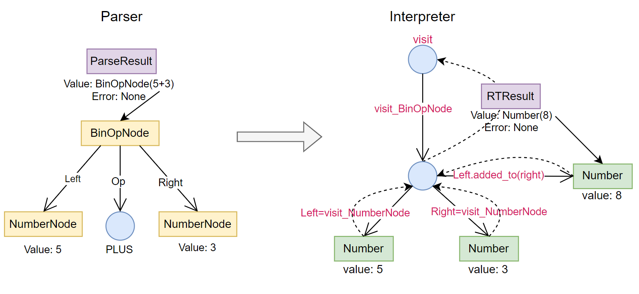

צד שמאל, זה תוצאת ה-parser המועברת לעיבוד אצל הן-interpreter בצד ימין. תוצאה המוחזרת זה אוביקט מסוג Number שערכו 8 בערך ה-value של ה-RTResult כאשר אין אף שגיאה. במידה וקורית שגיאה, מוחזר אוביקט Error וה-value הוא ריק.

# Design Decisions



## תיאור חלקי המערכת והחלטות העיצוב

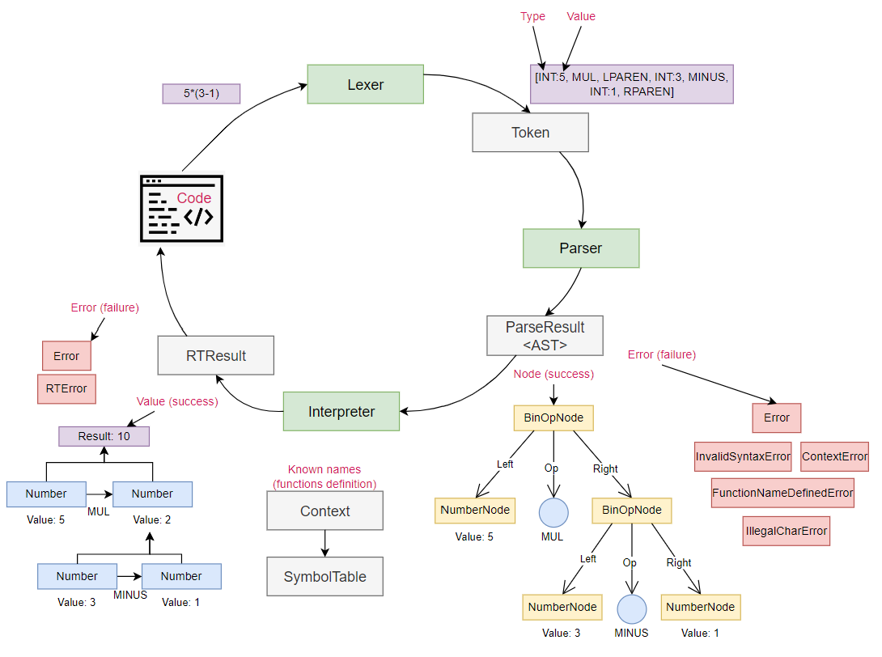שרטוט חלקי המערכת והמעברים:

## הנחות ומגבלות של השפה

לרשום

# Cheat Sheet

|  |  |
| --- | --- |
| **Comparison** | **Data Types** |
| |  |  |  |  | | --- | --- | --- | --- | | *Op* | *meaning* | *True* | *False* | | == | equal | 2==2 | 2==3 | | != | not equal | 3 != 2 | 2 != 2 | | < | less than | 2 < 13 | 2 < 2 | | <= | less than or equal | 2 <= 2 | 3 <= 2 | | > | greater than | 13 > 2 | 2 > 13 | | >= | greater than or equal | 3 >= 2 | 2 >= 3 | | |  |  |  |  | | --- | --- | --- | --- | | *type* | *Set of values* | *operators* | *sample* | | Int | Integers | + - * / % | 1 -2 33 | | Float | Floating point numbers | + - * / % | 3.14 -2.5 | | Bool | Boolean values | && || ! | True False | | String | Function names and local arguments |  | foo a b | |
| **Functions Declare** | **Lambda** |
| Function body  Function sign  Local arguments variable  Function name  Function declaration  $foo$ (a,b) => a+b | Local arguments values  Lambda body  Local arguments variable  Lambda declaration  [x,y:x*5+y-2](10,12) |
| **Functions Call** | **Comments & Printed Notes** |
| Function Call  Function name  Local arguments values  @foo{3,4} | ##for a printed note  #for a comment |
| **How To Run** |
| |  |  | | --- | --- | | **File mode** | Shell.py exampleFile.lambda | | **Interpreter mode** | Shell.py | |
| **Higher Order** |
| Arguments for aa  Arguments for bb  $bb$ () => $aa$ (x) => 1+x @bb{}{2} | **Exit Interpreter Mode** |
| EXIT |